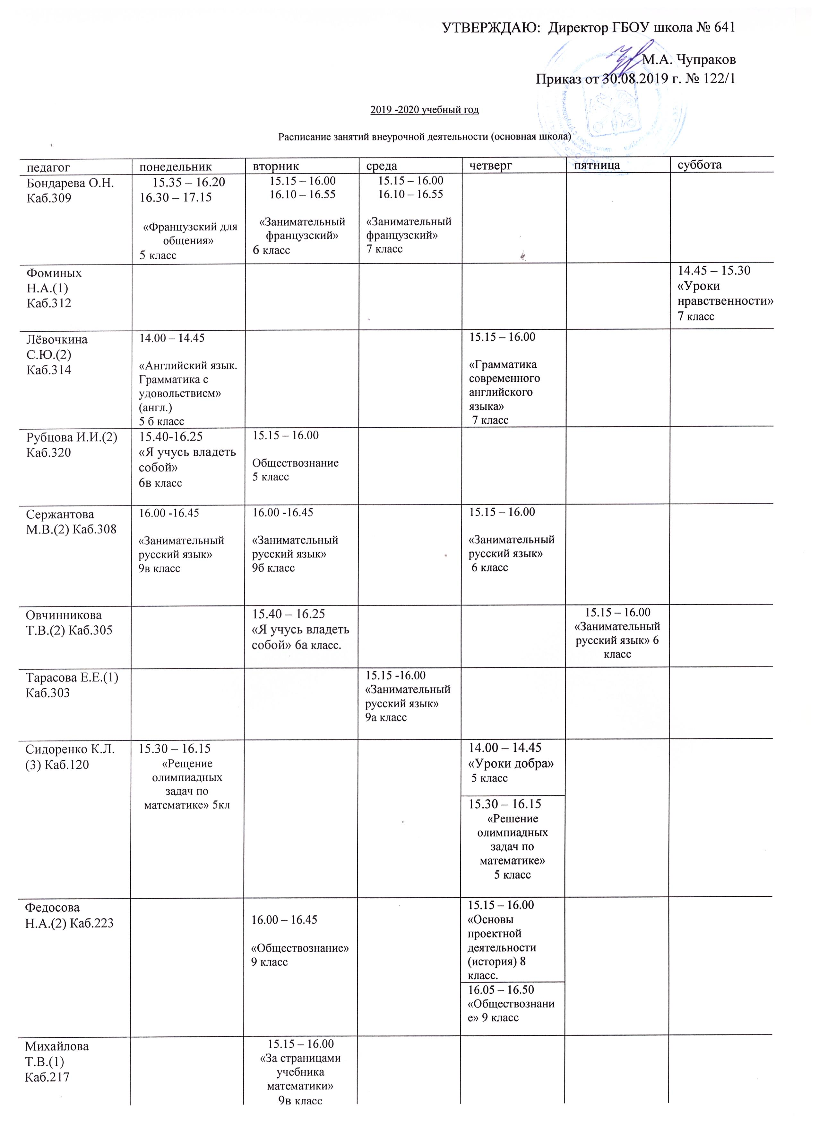 УТВЕРЖДАЮ: Директор ГБОУ школа № 641
М.А. Чупраков Приказ от 30.08.2019 г. № 122/1
2019 -2020 учебный год
Расписание занятий внеурочной деятельности (основная школа)
педагог | понедельник | вторник | среда | четверг | пятница | суббота
Бондарева О.Н.  Каб.309 | 15.35 – 16.20  16.30 – 17.15  «Французский для общения»  5 класс | 15.15 – 16.00  16.10 – 16.55  «Занимательный французский»  6 класс | 15.15 – 16.00  16.10 – 16.55  «Занимательный французский»  7 класс
Фоминых Н.А.(1)  Каб.312 |  |  |  |  |  | 14.45 – 15.30  «Уроки нравственности» 7 класс
Лёвочкина С.Ю.(2)  Каб.314 | 14.00 – 14.45  «Английский язык. Грамматика с удовольствием» (англ.)  5 б класс |  |  | 15.15 – 16.00  «Грамматика современного английского языка»  7 класс
Рубцова И.И.(2)  Каб.320 | 15.40-16.25  «Я учусь владеть собой»  6в класс | 15.15 – 16.00  Обществознание  5 класс
Сержантова М.В.(2) Каб.308 | 16.00 -16.45  «Занимательный русский язык»  9в класс | 16.00 -16.45  «Занимательный русский язык»  9б класс |  | 15.15 – 16.00  «Занимательный русский язык»  6 класс
Овчинникова Т.В.(2) Каб.305 |  | 15.40 – 16.25  «Я учусь владеть собой» 6а класс. |  |  | 15.15 – 16.00  «Занимательный русский язык» 6 класс
Тарасова Е.Е.(1)  Каб.303 |  |  | 15.15 -16.00  «Занимательный русский язык»  9а класс
Сидоренко К.Л. (3) Каб.120 | 15.30 – 16.15  «Решение олимпиадных задач по математике» 5кл |  |  | 14.00 – 14.45  «Уроки добра»  5 класс
15.30 – 16.15
«Решение олимпиадных задач по математике»
5 класс

Федосова Н.А.(2) Каб.223 |  | 16.00 – 16.45  «Обществознание» 9 класс |  | 15.15 – 16.00  «Основы проектной деятельности (история) 8 класс.
16.05 – 16.50
«Обществознание» 9 класс
Михайлова Т.В.(1)  Каб.217 |  | 15.15 – 16.00  «За страницами учебника математики»  9в класс
педагог | понедельник | вторник | среда | четверг | пятница | суббота
Звонцова В.Н.(2)  Каб.327 |  |  |  |  | 14.30 – 15.15  «Грамматика современного английского языка»  9б класс
15.15 -16.00
«Грамматика современного английского языка»
9в, 9а класс

Виноградова С.Н.(1)  Каб.115 |  | 15.15 – 16.00  «Английский язык. Грамматика с удовольствием» (англ.)  5 г,в,а класс
Панченко Д.Н. (6)  Каб.306 |  |  |  |  |  | 10.00 – 10.45  10.50 – 11.35  «Здравствуй, Германия!»  6 класс
11.40 – 12.25
12.30 – 13.15
«Занимательный немецкий»
5 класс
13.20 – 14.05
14.10 – 14.55
«С немецким за приключениями!» 7 класс
Ластовка Е.В.(1)  Каб. 118 |  |  |  |  | 15.15 – 16.00  «Основы проектной деятельности (история)  6,7 класс
Речнова Г.Е.(2)  Каб.325 |  |  |  |  |  | 10.00 -10.45  «История и культура Санкт-Петербурга»  5 класс
11.00 – 11.45
«История и культура Санкт-Петербурга»
6 класс

Муханова Л.А.(1) Каб.214 | 15.15 – 16.00  «Информатика и ИКТ»  5,6 класс
педагог | понедельник | вторник | среда | четверг | пятница | суббота
Михайлова Е.С.(4)  Каб.315 | 15.15 – 16.00  «Грамматика современного английского языка»  8в класс | 15.40 – 16.25  «В мире профессий»  9б класс | 15.15 – 16.00  «Грамматика современного английского языка»  8б класс |  | 15.15 – 16.00  «Грамматика современного английского языка»  9б класс
Игнатьева Н.Б. (2)  Каб.328 |  |  |  | 15.15 – 16.00  «Грамматика современного английского языка»  9а класс | 15.15 – 16.00  «Грамматика современного английского языка»  9в класс
Медовник В.Д. (1)  Каб.123 |  |  | 15.15 – 16.00  «Основы черчения»  8 класс
Шубарин К.В. (1) Каб.321 |  |  | 16.15 – 17.00  «Информатика и ИКТ»  7-9 класс.
Мазурова И.В. (2)  сп.зал 2 | 15.40 – 16.25  «Уроки добра»  5 класс |  |  |  |  | 10.00 – 10.45  «Юные пожарники»  5,6 класс
Ушакова Н.П. (1)  сп.зал 2 |  |  |  | 15.15 – 16.00  «Подвижные игры с элементами спортивных игр»  5 -9 класс
Рашоева Д.З. (1) |  |  |  | 14. 50 – 15.35  «Юные инспекторы дорожного движения»6кл
Богородицкая Е.А.(1) каб.307 |  |  |  | 13.55 - 14.40  «Уроки добра»  5 класс
Торопова Е.С. (3) каб.310 | 16.00 – 16.45  «Английский язык. Грамматика с удовольствием»  6б класс |  |  | 15.15-16.00  «Я учусь владеть собой»  6б класс
Соколова Н.Г. (4) каб.216 | 15.15-16.00  «Занимательная математика»  7а класс |  | 15.15-16.00  «Занимательная математика»  7б класс | 15.15-16.00  «За страницами учебника математики»  9 б класс | 15.15-16.00  «За страницами учебника математики»  9а класс

